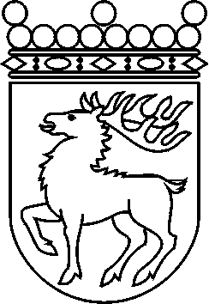
 | Ålands lagting | BESLUT LTB 19/2018
 |  | Datum | Ärende
 |  | 2018-04-11 | LF 5/2017-2018

Ålands lagtings beslut om antagande av

Landskapslag om ändring och temporär ändring av kommunalskattelagen för landskapet Åland

I enlighet med lagtingets beslut
ändras 29 § kommunalskattelagen (2011:119) för landskapet Åland sådan den lyder i landskapslagen 2015/34 samt
fogas temporärt till lagen en ny 29e § som följer:

29 §
Kommunalskattesatsen för samfund och samfällda förmåner
Samfund ska på den beskattningsbara inkomsten betala 6,27 procent i kommunalskatt. Samfällda förmåner ska på den beskattningsbara inkomsten betala 8,30075 procent i kommunalskatt.

29e §
Kommunalskattesatsen för samfällda förmåner för skatteåret 2017
Med avvikelse från 29 § ska samfällda förmåner betala 8,0401 procent i kommunalskatt på den beskattningsbara inkomsten vid beskattningen för skatteåret 2017.
__________________

Denna lag träder i kraft den …
Lagens 29 § tillämpas första gången vid kommunalbeskattningen för skatteåret 2018.
Lagens 29e § tillämpas vid kommunalbeskattningen för skatteåret 2017.

__________________

Mariehamn den 11 april 2018
Gun-Mari Lindholm
talman
Veronica Thörnroos  vicetalman | Viveka Eriksson  vicetalman

